编队法向量控制
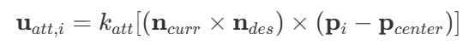
n_curr是当前参考平面法向量，n_des为期望法向量，P_center是编队中心位置。
仿真过程设置
扰动测试：0-40s编队期望速度[0.2,0.2,0.0]，期望编队距离1m，编队期望法向量与地面呈45°，15-25s 对agent2加入恒定外力干扰，其中外力设置为[4,4,5](N，仿真无人机重1.5kg)
组合分离过程测试：0-60s编队期望速度[0.2,0.2,0.0]。0-30s期望编队距离1m。编队期望法向量与地面呈45°。0-60s期望编队距离0.34m，编队期望法向量与地面呈90°(编队与地面平行)
方案2——有向四面体体积
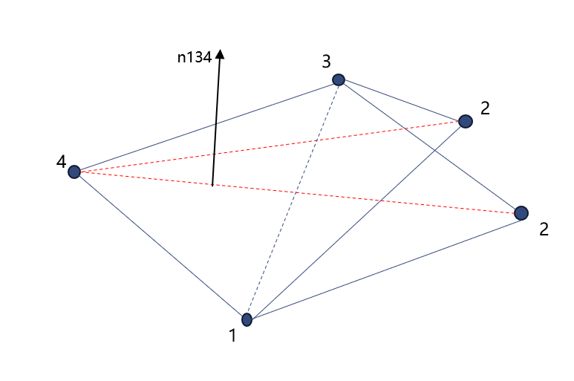
控制率设计
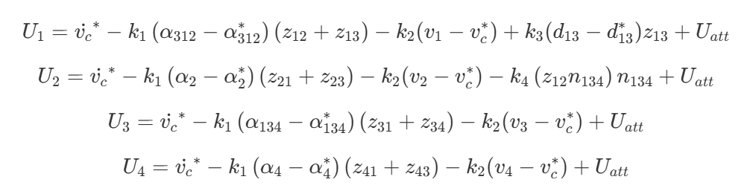
控制结果——扰动测试
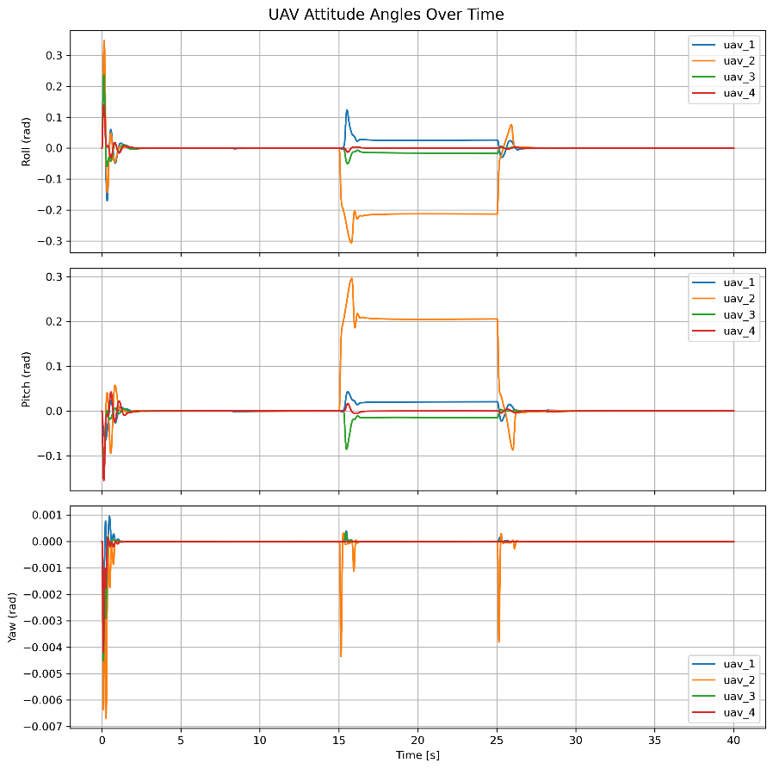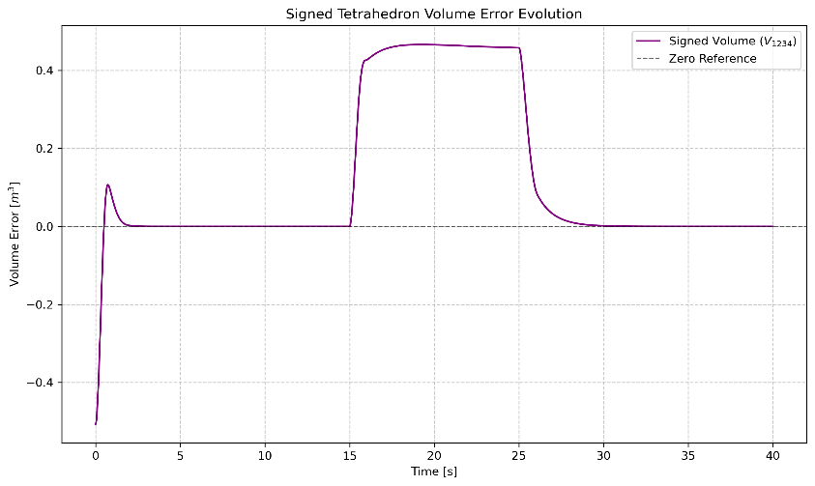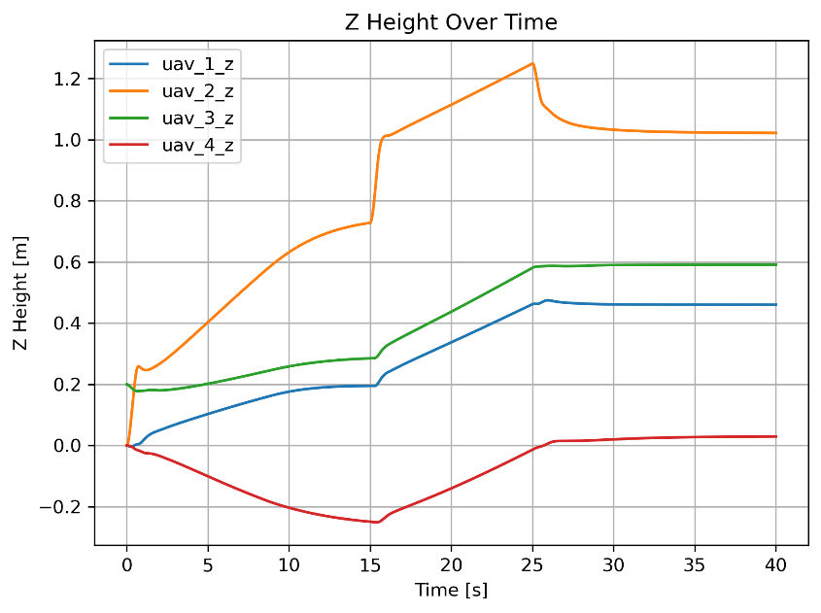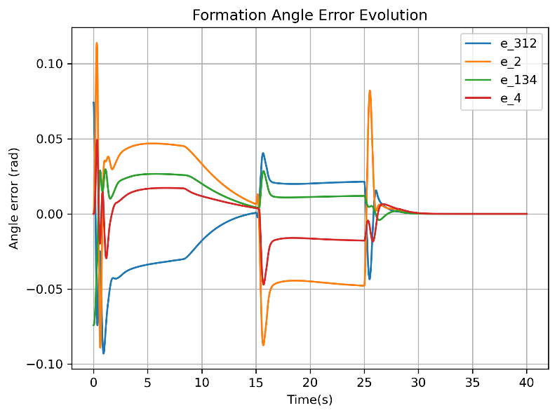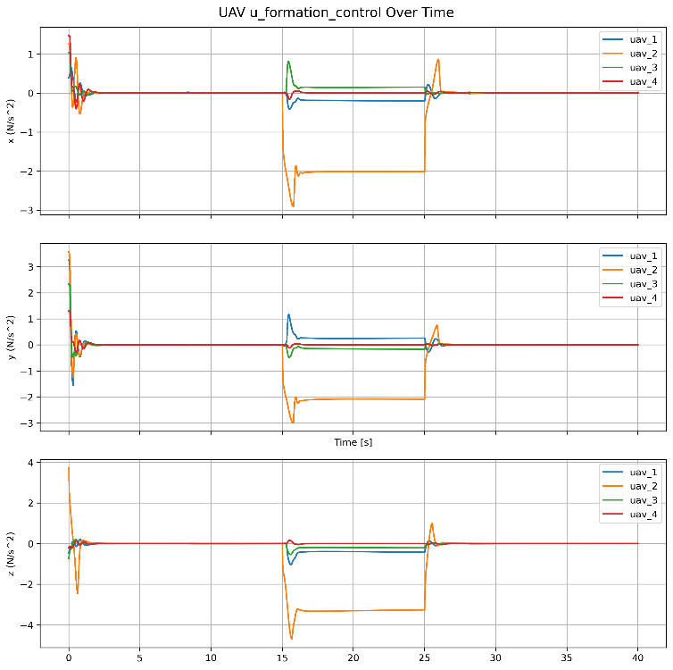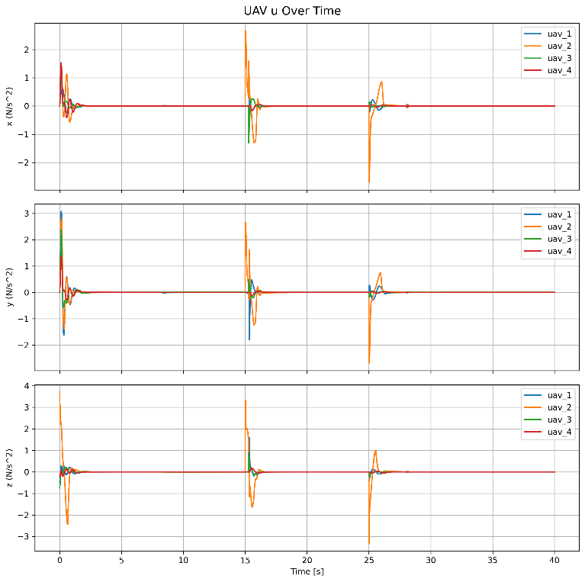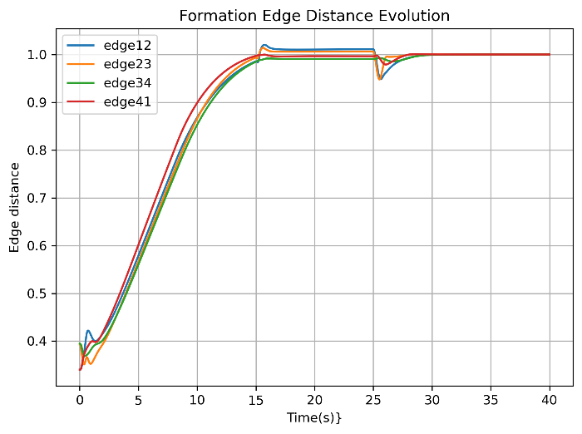
控制结果——无扰动组合分离过程
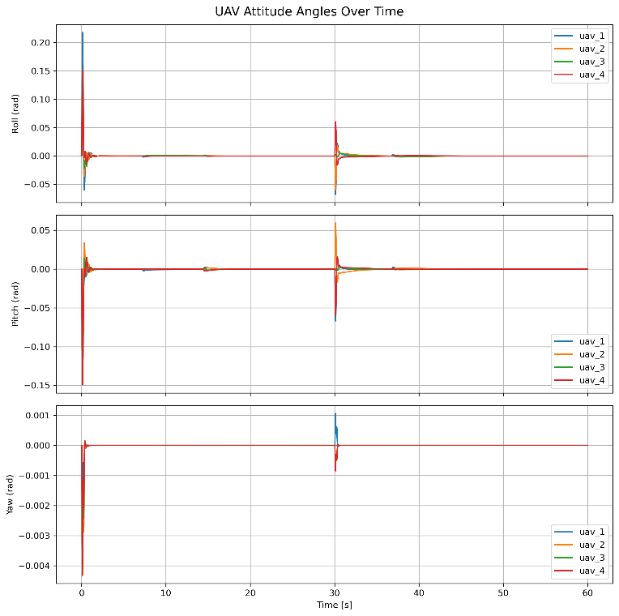
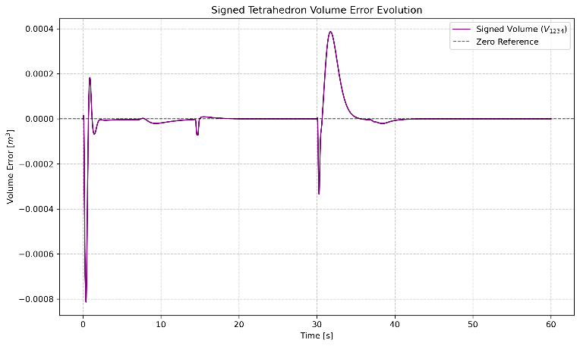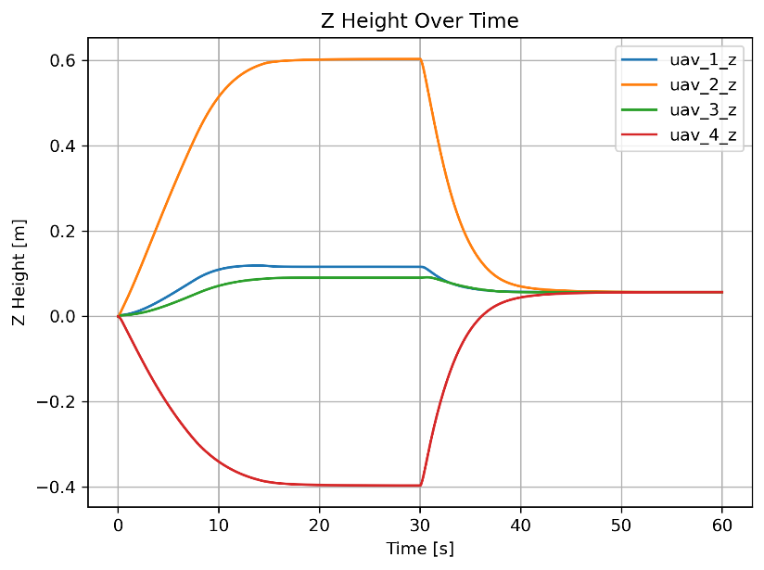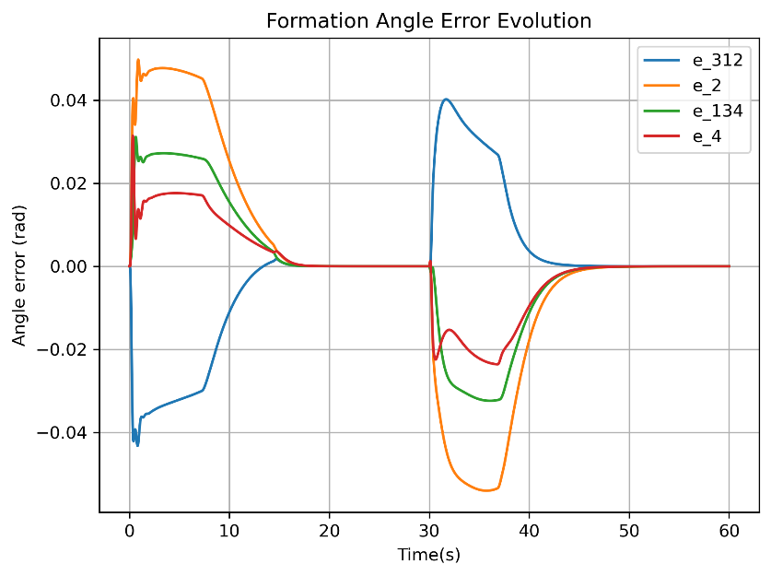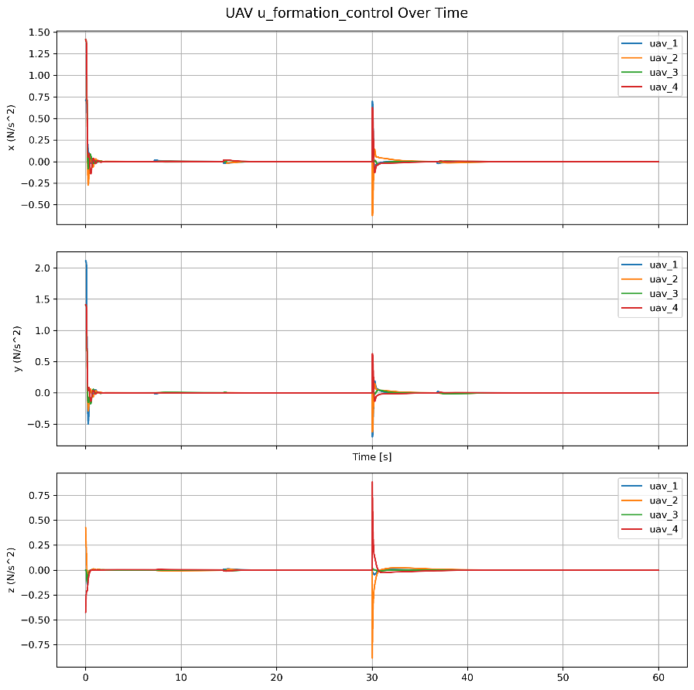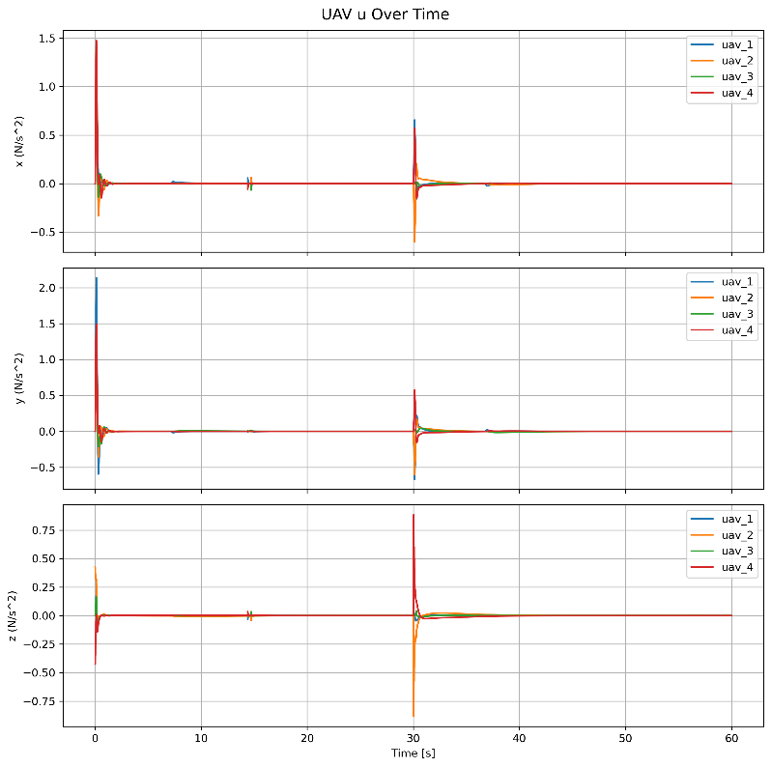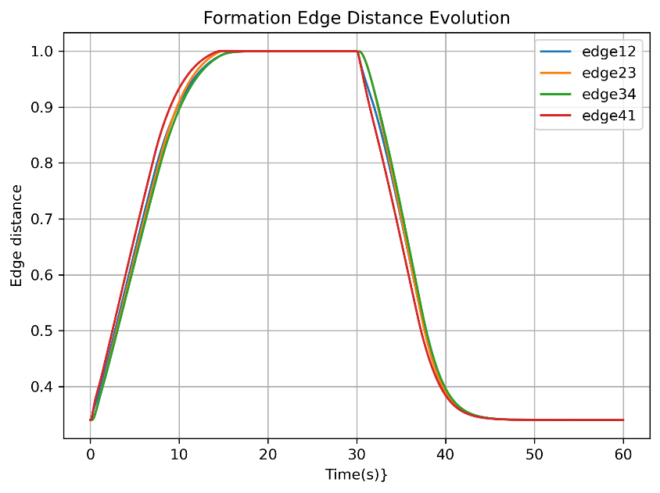

存在问题
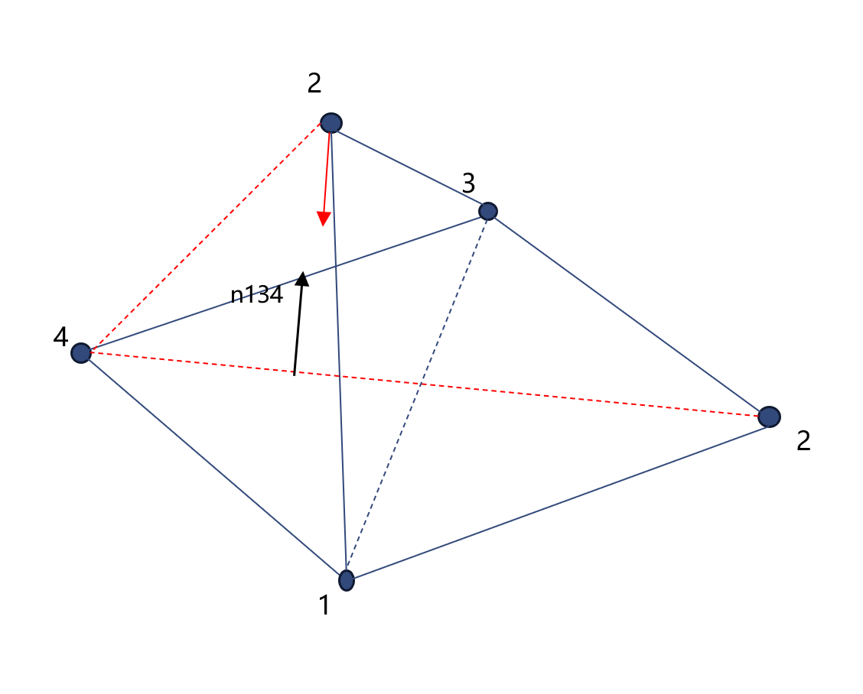

若agent2受到极大扰动，使得跨过13线，此时为了共面，有项四面体项作用在agent2上会使其与agent4重合，导致flip
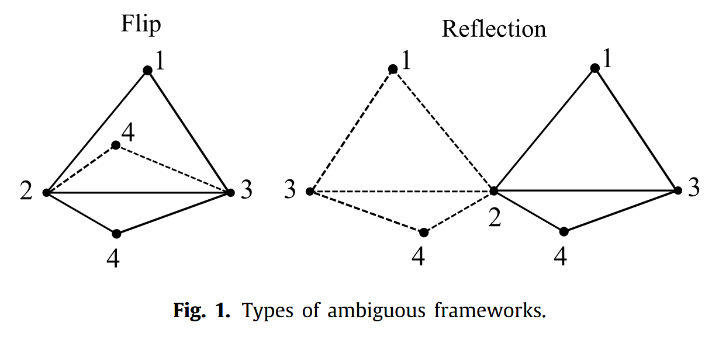
陈亮名老师在“Maneuvering Angle Rigid Formations With Global Convergence Guarantees”中提出的三维空间有向角度约束，但是在四面体共面时失效，在“Angle Rigidity for Multiagent Formations in 3-D”中使用无向角度，用有向四面体体积来避免reflection。
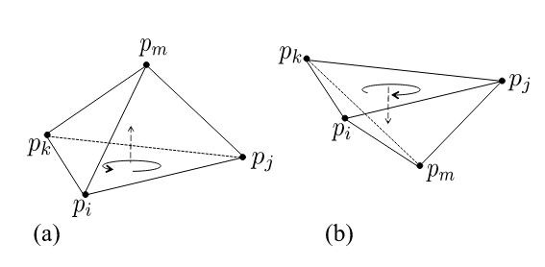
所以我觉得当前平面编队拓展到三维空间中，如果添加角度约束保证角度刚性不可取，因为只靠无向角度会发生reflection，需要引入有向四面体体积。

